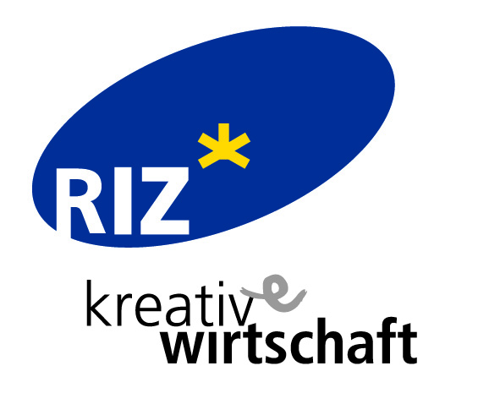

PRESSE-INFORMATION

20. Oktober 2015

Das RIZ lud gestern erstmals zur Online-Live-Übertragung des „Exchange Netzwerktreffens für Kreativschaffende“ der CWA (creativ wirtschaft austria) ins Beratungsbüro St. Pölten. UnternehmerInnen aus der Region befassten sich mit „Crowdfunding“ und gingen der Frage „Blase oder Erfolgsmodell?“ nach.
Die Veranstaltungsreihe „Exchange Netzwerktreffen für Kreativschaffende“ der CWA findet in regelmäßigen Abständen im EventCenter der Erste Bank in Wien statt. Live-Schaltungen davon gibt es in alle Bundesländer. Das RIZ betreut seit Jahren kreativschaffende UnternehmerInnen in Niederösterreich und ist seit 2015 als erste Ansprechorganisation für die Kreativwirtschaft in Niederösterreich auch Regionalpartner der CWA. Im Mittelpunkt des ins RIZ Beratungsbüro St. Pölten übertragenen Netzwerktreffens stand das Thema „Crowdfunding – Blase oder Erfolgsmodell“.
Crowdfunding ExpertInnen gaben einen Überblick über österreichische und internationale Plattformen und erläuterten mit Blick auf das neue Alternativ-Finanzierungsgesetzt die rechtlichen Rahmenbedingungen. Über ihre erfolgreichen Crowdfunding-Kampagnen berichteten kreative UnternehmerInnen. Die regional anwesenden UnternehmerInnen hatten die Möglichkeit online Fragen an die Expertinnen und Experten zu stellen.
„Das Exchange Netzwerktreffen sehen wir als Impulsgeber für Diskussion und Austausch zu Trendthemen“, so RIZ Geschäftsführerin Mag.ª Petra Patzelt. „Durch die Live-Übertragung werden unsere kreativen und kreativ denkenden Kundinnen und Kunden auf regionaler Ebene angeregt über innovative Themen zu diskutieren und sich darüber hinaus untereinander zu vernetzen.“
Die UnternehmerInnen diskutierten im Anschluss an die Live-Übertragung mit Unterstützung eines RIZ-Beraters, wie sie das Thema in ihrem unternehmerischen Umfeld in die Praxis umsetzen können. In der Diskussionsrunde waren unter anderem die Unternehmer Hubert Scheibreithner, Gerhard Mahringer, Helmut Hörmann und Helga Puchner.

